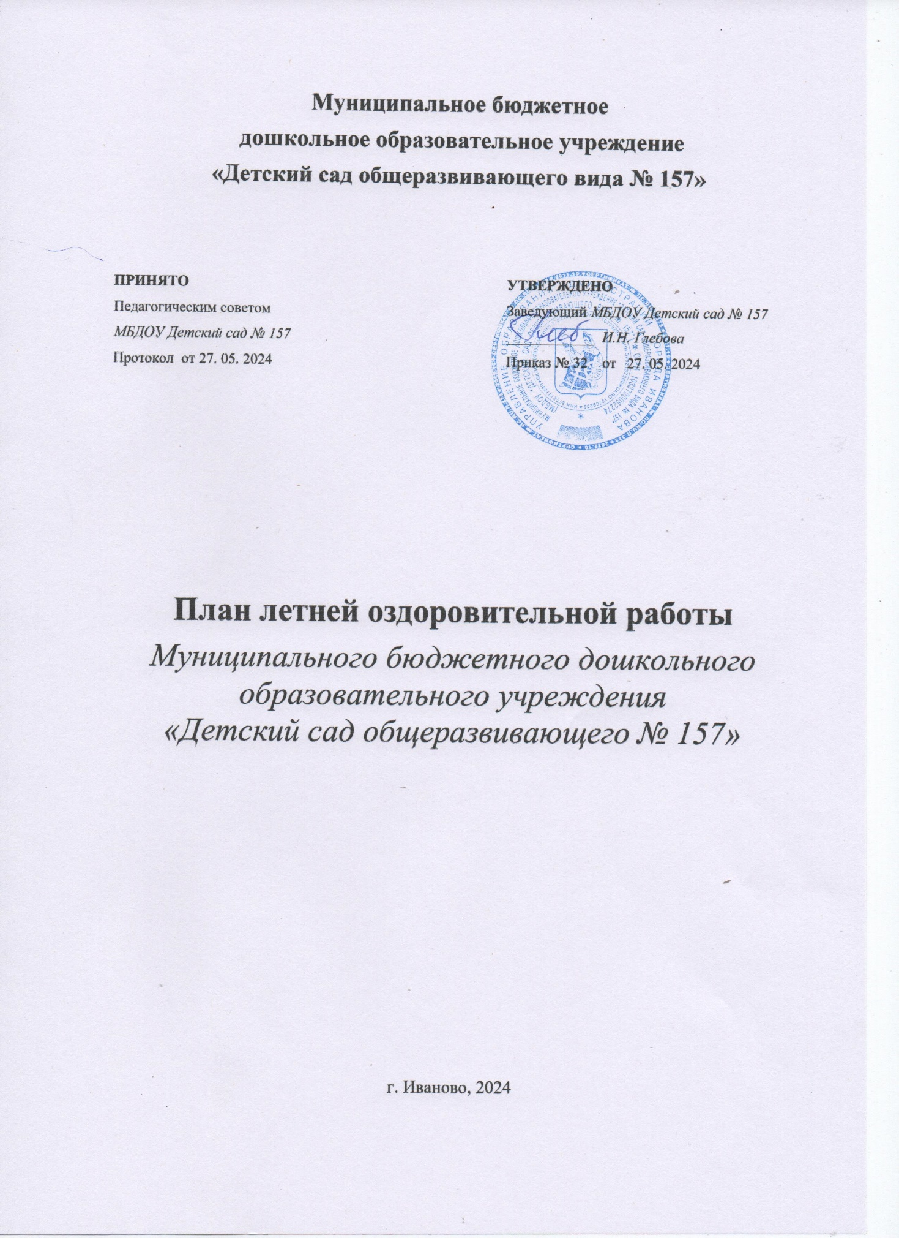

**План летней оздоровительной работы в ДОУ**

Цель: сохранение и укрепление физического и психического здоровья детей с учетом их индивидуальных особенностей, удовлетворение потребностей растущего организма в отдыхе, а так же развития познавательных интересов и творческой деятельности.

Задачи:

Создать условия, обеспечивающие охрану жизни и укрепление здоровья детей, предупреждение заболеваемости и травматизма.

Создавать условия для закаливания детей, используя благоприятные факторы летнего времени (солнце, воздух, вода), способствовать их физическому развитию путём оптимизации двигательной активности каждого ребенка.

Реализовать систему мероприятий, направленных на развитие самостоятельности, инициативности, любознательности и познавательной активности в различных образовательных областях.

Расширять и уточнять доступные детям знания и представления об объектах природы и природных явлениях, формировать основы экологической культуры.

Осуществлять индивидуальную работу в ходе организованной образовательной деятельности, в процессе прогулок, игровой и бытовой деятельности.

Проводить осуществление педагогического и санитарного просвещения родителей по вопросам воспитания и оздоровления детей в летний период.

**Регламентирующие нормативные документы**

Проведение профилактических, закаливающих, оздоровительных и воспитательных мероприятий с детьми в летний период регламентируют нормативные документы:

Конвенция о правах ребенка (одобрена Генеральной Ассамблеей ООН 20.11.1989 г).

Конституция РФ от 12.12.1993г. (ст. 38, 41, 42, 43).

Федеральный закон от 24.07.98 г. 124-ФЗ «Об основных гарантиях прав ребенка в Российской Федерации».

Федеральный закон «Об образовании в Российской Федерации» № 273-ФЗ от 29.12.2012 г.

Приказ Министерства образования и науки РФ от 17.09.2013 г. № 1155 «Об утверждении федерального государственного образовательного стандарта дошкольного образования».

Приказ Минздрава России от 04.04.03 № 139 «Об утверждении инструкции по внедрению оздоровительных технологий в деятельность образовательных учреждений».

Санитарно-эпидемиологические требования к устройству, содержанию и организации режима работы дошкольного образовательного учреждения СанПиН 2.4.1.3049-13, утвержденные главным государственным санитарным врачом РФ от 15.05.2013 № 26.

Основная образовательная программа дошкольного образования Муниципального бюджетного образовательного учреждения «Детский сад общеразвивающего вида № 157»

|  |  |  |  |  |  |
| --- | --- | --- | --- | --- | --- |
| **Содержание работы** | **Сроки** | | | **Ответственные** | **Отметка о выполнении** |
| **Организационно-методическая деятельность** | | | | | |
| Планирование летней  оздоровительной  работы | Май | | | Заведующий |  |
| Заседание Педагогического совета.  Утверждение «Плана летней  оздоровительной работы на 2024  уч.год» | Май | | | Заведующий |  |
| Инструктажи:  - охрана жизни и здоровья детей в летний  период;  - по профилактике детского травматизма;  - организация и проведение походов и  экскурсий за пределы детского сада;  - соблюдение питьевого и санитарно-эпидемиологического режима в летних условиях;  - по пожарной безопасности. | Май | | | Заведующий  Зам.зав.по АХР  Медсестра |  |
| Проведение инструктажа детей:  по предупреждению травматизма;  соблюдение правил поведения в природе | В течение летнего периода | | | Воспитатели |  |
| Подготовка предметно-пространственной среды (обновление, пополнение):  -изготовление игр, пособий, выносного  Оборудования  - оформление групп, участков | Май  Июнь | | | Воспитатели |  |
| Издание приказов:  - О введении летнего режима пребывания детей в ДОУ;  - Об организации работы групп по летнему расписанию ОД | Май | | | Заведующий  Зам. зав. по АХР |  |
| Оформление летнего стенда | Ежемесячно | | | Воспитатели |  |
| Консультации для воспитателей:  - Организация детской деятельности в  летний период;  - Предупреждение детского травматизма;  - Познавательное развитие детей летом  - Закрепление знаний, полученных детьми в  течение учебного года в летний период;  - Формы закаливания и оздоровления детей в летний период;  - Индивидуальные консультации по  возникающим вопросам. | Май-август | | | Заведующий |  |
| **Физкультурно-оздоровительная деятельность** | | | | | |
| Максимальное пребывание детей на свежем воздухе (утренний  приём и утренняя гимнастика, прогулки, развлечения). | | Ежедневно | | Воспитатели |  |
| Самостоятельная двигательная деятельность | | Ежедневно | | Воспитатели |  |
| Индивидуальная работа по развитию движений. | | Ежедневно | | Воспитатели |  |
| Физкультурные занятия на воздухе. | | 3 раза в неделю | | Воспитатели |  |
| Игры с песком и водой | | Ежедневно | | Воспитатели |  |
| Спортивные праздники | | По календарному плану | | Воспитатели  Муз. руководитель |  |
| Организация водно-питьевого режима | | Ежедневно | | Медсестра  Воспитатели |  |
| Организация жизни детей в адаптационный период | | Ежедневно | | Воспитатели |  |
| Создание условий для повышения двигательной активности детей на свежем воздухе путем расширения ассортимента выносным оборудованием | | Ежедневно | | Зам. зав. по АХР  Воспитатели |  |
| Осуществление различных видов закаливания в течение дня (воздушные и солнечные ванны, закаливание водой, босохождение и т.д.) | | В течение  летнего периода | | Воспитатели |  |
| Организация питания детей по 12-дневному меню.  Включение в меню витаминных напитков, фруктов, свежих овощей. | | В течение летнего периода | | Медсестра |  |
| Индивидуальная и подгрупповая работа с детьми по развитию основных движений на прогулке | | В течение летнего периода | | Воспитатели |  |
| Оформление санитарных бюллетеней:  «Безопасное лето: как веси себя в экстренных случаях?»  «Витамины и здоровье»  «Защити себя и своего ребенка от ротавирусной инфекции.» | | Июнь  Август | | Воспитатели  Медсестра |  |
| Беседы с детьми:  «Болезни грязных рук»  «Ядовитые грибы и растения»  «Знаки дорожные знать каждому положено»  ««Наш друг – светофор»  «Что такое огонь?»  «Правила поведения у водоема»  «Правила поведения в природе»  «Закаляйся, если хочешь быть здоров!» | | В течение летнего периода | | Воспитатели |  |
| Календарное планирование согласно методическим  рекомендациям «Особенности планирования воспитательно-образовательной работы в летний период» и плана летней - оздоровительной работы | | В течение летнего периода | | Воспитатели |  |
| Проведение  развлечений и досуговых мероприятий с детьми. | | В течение летнего периода | | Воспитатели |  |
| Проведение   целевых прогулок  по территории и за территорией детского сада | | В течение  летнего периода | | Воспитатели |  |
| Тематические развлечения и итоговые мероприятия раз в неделю | | В течение  летнего периода | | Воспитатели |  |
| Игровая деятельность согласно требованиям программы | | В течение  летнего периода | | Воспитатели |  |
| Экологическое воспитание детей:  беседы  прогулки экскурсии в ближайшее природное окружение (при снятии регламента).  наблюдения, эксперименты с живой и неживой природой | | В течение  летнего периода | | Воспитатели |  |
| Организация трудовой деятельности детей: на участке с природным и бросовым материалом  тканью, бумагой. | | В течение  летнего периода | | Воспитатели |  |
| Работа с детьми по предупреждению бытового и дорожного травматизма:  беседы, развлечения, игры по ознакомлению с правилами дорожного движения | | В течение  летнего периода | | Воспитатели |  |
| Организация игровой деятельности детей:  - сюжетно-ролевые игры;  - театрализованные, игры - драматизации;  - подвижные игры (различной подвижности);  - дидактические, развивающие;  - народные, хороводные, музыкальные;  - с песком, водой;  - игровые ситуации по ПДД | | В течение  летнего периода | | Воспитатели |  |
| Проведение занятий по физкультурному и музыкальному развитию на воздухе  Особое внимание уделять проведению физкультурно – оздоровительных мероприятий:  подвижные игры, проведение элементов спортивных игр: футбола, бадминтона, тенниса | | в течение летнего периода | | Воспитатели |  |
| **Организация тематических недель** | | | | | |
| «Добро пожаловать в летнюю сказку»  Тематический  образовательный проект «Сказки Пушкина» (6 июня) | | | 03.06-06.06.24 | Воспитатели |  |
| «Всем сердцем любим Россию Флешмоб «Танцуй Россия»  (12 июня) | | | 10.06-14.06.24 | Воспитатели |  |
| Экологический досуг «Разноцветная книга природы» | | | 17.06-21.06.24 | Воспитатели |  |
| «Неделя физкультуры и здоровья» -Спортивные соревнования «Супер  Ниндзя» | | | 24.06- 28.06.24 | Воспитатели |  |
| Международный день светофора  Подвижные игры «Светофор дает  советы». Досуг «Генерал дорожных  знаков» (5 августа) | | | 05.08-09.08.24 | Воспитатели |  |
| «Лайт прогулка». Использование территории ДОУ и парковой зоны и для релаксации и экспериментирования детей( палатка,шатёр, гамак, пляжный зонт, игры из природного материала, массажные  тренажёры. | | | 12.08-16.08.24 | Воспитатели |  |
| «Музыкальный калейдоскоп» («Угадай  мелодию», «Продолжи песню», «Караоке»,  «Угадай из какого мультфильма музыка?» | | | 19.08-23.08.24 | Воспитатели |  |
| « До свиданья, лето»  Флеш-моб «Радужное сияние» | | | 26.08-30.08.24 | Воспитатели |  |
| **Беседы с детьми** | | | | | |
| Беседы с детьми:  «Болезни грязных рук»  «Ядовитые растения и грибы»  «Будь внимательным на дороге!»  «Что можно и что нельзя»  «Наш друг – светофор»  «Что такое огонь?»  «Правила поведения у водоема»  «Закаляйся, если хочешь быть здоров!» | | | В течение летнего периода | Медсестра  Воспитатели |  |
| «Исследовательская деятельность с детьми дошкольного возраста в летний оздоровительный период «Лаборатория Водяного» | | | В течение летнего периода | Воспитатели |  |
| **Работа с родителями** | | | | | |
| Организация и проведение консультаций на темы:  Оформление санитарных бюллетеней, папок-передвижек в группах:  - «Клещевой энцефалит»;  - «Кишечные инфекции»;  - «Улицы города (о детском травматизме и  опасности на дороге)»  - «Опасное солнце»  - «Особенности закаливания и оздоровления детей в летний период в условиях семьи»  - «Лето – пора закаляться»;  - «Профилактика кишечных и вирусных инфекций»  - «Познавательное развитие детей летом»  - Выставка детских рисунков, выполненных  совместно с родителями «Как я провел лето» | | | Июнь  Август | Медсестра  Воспитатели |  |
| Консультации с родителями вновь  поступающих детей «Ребенок идет в  детский сад» | | | Август | Заведующий  Воспитатели |  |
| **Контроль** | | | | | |
| Медицинский и профилактический осмотр  детей. | | | По плану  работы | Медицинские работники |  |
| Антропометрия | | | Май  Август | Медсестра |  |
| Контроль за проведением оздоровительных мероприятий в режиме дня | | | Июнь  Август | Заведующий  Медсестра |  |
| Организация питания | | | Постоянно | Медсестра |  |
| Анализ посещаемости, заболеваемости | | | Ежемесячно | Медсестра |  |
| Санитарно-гигиеническое содержание помещений, территории ДОУ | | | Постоянно | Медсестра  Зам.зав. по АХР |  |
| Соблюдение инструкций по охране труда и технике безопасности | | | В течение летнего периода | Заведующий  Зам.зав. по АХР |  |
| Состояние образовательной работы по возрастам | | | 1 раз в месяц | Заведующий |  |
| Календарное планирование, ведение документаций педагогов | | | Июнь  Август | Заведующий |  |
| Состояние предметно-пространственной среды в группах и на участках | | | Июнь  Август | Заведующий |  |
| **Административно-хозяйственная деятельность** | | | | | |
| Оформление клумб и цветников | | | Май  Июнь | Сотрудники ДОУ |  |
| Обновление песка в песочницах | | | Май | Зам.зав. по АХР  Воспитатели |  |
| Ремонт и покраска спортивного и игрового  оборудования на участках детского сада | | | Май | Зам.зав.по АХР  Воспиатели |  |
| Покос травы на детских площадках,  подрезка кустарников | | | В течение  лета | Зам.зав. по АХР |  |
| Подготовка к новому учебному году 2024-2025 | | | В течение  лета | Заведующий  Зам.зав.по АХР  Воспитатели |  |